ผลการดำเนินงานของ สภ.บ้านกวาง
เดือน มกราคม 2567
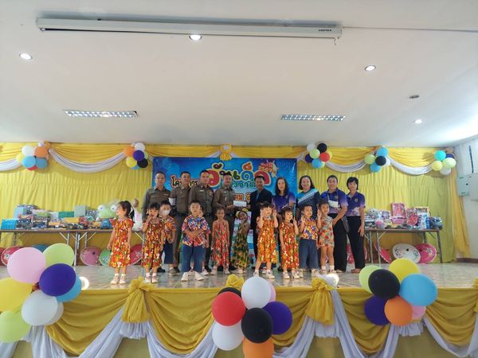
(13ม.ค.2567) เวลา 09.00 น.พ.ต.ท.กิตติพงษ์ กังวาลไกล สวญ.สภ.บ้านกวาง มอบหมายให้ พ.ต.ต.พิภพ สร้อยสาย สวป.สภ.บ้านกวาง พร้อมเจ้าหน้าที่ตำรวจจราจร และสายตรวจตำบลบ้านเหล่า ร่วมงานวันเด็กแห่งชาติ ณ อบต.บ้านเหล่า และเป็นตัวแทน สภ.บ้านกวาง มอบทุนสนับสนุนการจัดงานฯให้แก่ อบต.บ้านเหล่า

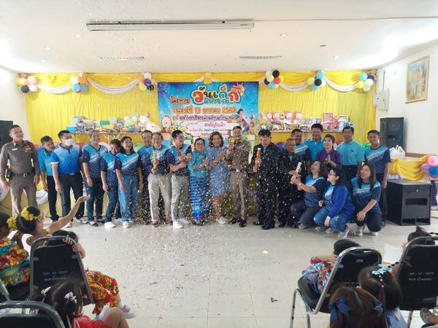
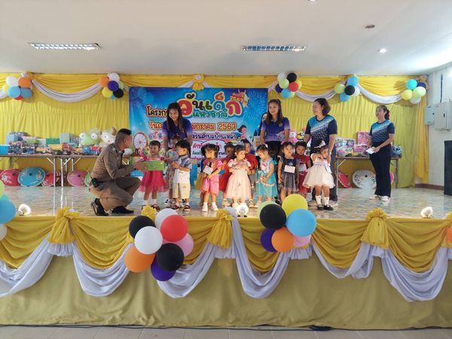

วันนี้ ( 22 ม.ค. 2567) เวลา 13.00 น.พ.ต.ต.พิภพ สร้อยสาย สวป.สภ.บ้านกวาง พร้อม ชุด ชมส.ฯ ,ชุดจราจรและสายตรวจตำบลบ้านกาศ ออกบรรยายให้ความรู้เกี่ยวกับการการขับขี่ปลอดภัยในวัน”ความปลอดภัยของผู้ใช้ถนน”(21ม.ค.2567) ให้แก่เด็กนักเรียนโรงเรียนบ้านกาศ (วัฒนาประชานุกูล)
